# 目的

确保本次软件工程综合实验文档具有合理且唯一的编号，便于文件的识别、追踪和控制，保证本次软件工程综合实验文件体系有效运转。

# 文档分类组织结构

如图1所示，依据本次软件工程综合实验八个子实验的任务要求建立八个子文件夹，用于存放各子实验阶段对应的产出物，依据实验阶段对文档进行组织分类。此外，附件1存放会议记录，附件2存放参考资料，附件3存放我们组队别的组的评审意见，附件4存放PPT。增加一个旧版内容备份文件夹，存放旧版的目录及文件。

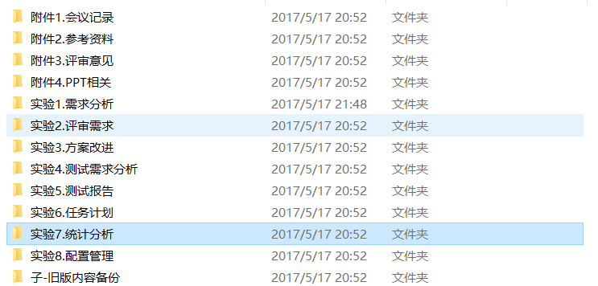

**图1. 文档分类组织结构**

# 命名方法

本次软件工程综合实验文档命名由三部分组成：

第一部分： 配置项名称。如需求规格说明书、评审意见单、项目计划规格说明书等。

第二部分：迭代号/版本号。初始版本号为V1.0，经评审后的改进版本每次加0.01如V1.01，V1.02；

# 更新说明

每次文档版本更新时，需要附上版本更新记录，记录中的字段依次为：版本号、提交日期、编制人、修改说明、审核人以及主要版本说明，版本变更记录表如表1所示。

**表1. 版本变更记录表**

